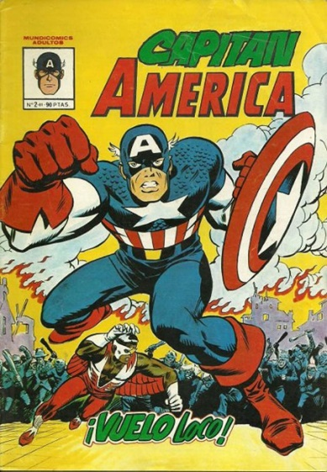**Capitan América:** Apareció en los kioscos estadounidenses en marzo de 1941. Había sido **creado por Joe Simon y el dibujante Jack Kirby** y en su portada mostraba a un musculoso hombre enmascarado que, con su traje lleno de barras y estrellas y su fiel escudo, propinaba un directo de derecha en la mandíbula del propio [Adolf Hitler](https://www.muyinteresante.es/revista-muy/noticias-muy/articulo/las-armas-milagrosas-de-hitler-471450431657). Este primer número vendió **más de un millón de ejemplares**. **En el momento en que salió este cómic, Estados Unidos todavía no había entrado en la Segunda Guerra Mundial** pero la situación era cada vez más tensa con las fuerzas del Eje y el gobierno ya estaba preparando a la población para lo que pudiera venir. En diciembre de ese mismo año, [Pearl Harbor](https://www.muyhistoria.es/contemporanea/articulo/pearl-harbor-ataque-sorpresa-551449665750) fue bombardeada por aviones japoneses y el país se unió a los Aliados como respuesta a esta agresión. El Capitán América, que había conquistado el corazón de los jóvenes lectores desde su primera aparición, también se sumó a la lucha difundiendo **mensajes patrióticos** o apareciendo (como también harían [Batman](https://www.muyinteresante.es/cultura/arte-cultura/fotos/las-mejores-historias-de-batman) y Superman) en **campañas propagandísticas para vender bonos de guerra**. El propio origen del Capitán América ya decía bastante de él: Steve Rogers era un chavalín de Brooklyn que **intentó alistarse en el ejército llevado por el compromiso que siente hacia su país**, pero que fue rechazado debido a su mala condición física. Sin embargo, su coraje, bondad y dedicación llamaron la atención de un grupo de científicos que lo eligieron candidato para ser **el primer supersoldado de la historia** inyectándole un suero especial. Si bien es cierto que lo que ‘ratifica’ a Steve como héroe es el resultado de la exposición a este suero (fuerza sobrehumana, grandes reflejos, agilidad felina, etc.), sus nuevas habilidades no son sino **una consecuencia de los valores que ya tenía**. Es decir, que Steve es tan importante o más que el Capitán. Sus primeras historias eran, naturalmente, **historias de guerra y**[espionaje](https://www.muyinteresante.es/cultura/recomendable/articulo/lobos-sucios-una-historia-de-supervivencia-espionaje-y-amor-861458296327). El Capitán y Bucky, su compañero, tenían que ayudar a los Aliados o salvar el mundo de facciosos alemanes y totalitarios nipones, además de una serie de peculiares villanos tan esperpénticos (y racistas en muchos casos) en algunos casos que parecen personajes de broma. Casi todas estas historias tenían una **trama simplona y claramente propagandística** en la que el Capi derrotaba al villano de turno (un aliado del Eje, en su mayoría) gracias a su poderío americano y a su compromiso con la justicia y la verdad. Si bien es cierto que estas historias funcionaban (y muy bien) durante los años de la Segunda Guerra Mundial, el público empezó a rechazarlo al acabar la contienda. **La popularidad del Capitán América se desplomó y la colección se canceló en 1949**.